Инструкция по регистрации и записи ребенка на обучение через информационный сайт (портал) «Навигатор дополнительного образования детей Оренбургской области»

Шаг 1. Поиск портала «Навигатор дополнительного образования Оренбургской области»
Используя техническое электронное устройство для обработки данных (компьютер, смартфон) войти в Навигатор через поисковую систему («Навигатор дополнительного образования Оренбургской области») или, пройдя по ссылке: https://dop.edu.orb.ru/
Шаг 2. Вход (осуществляется через портал )
Нажмите на стрелку в правом верхнем углу, означающую вход, после выберете «Вход»
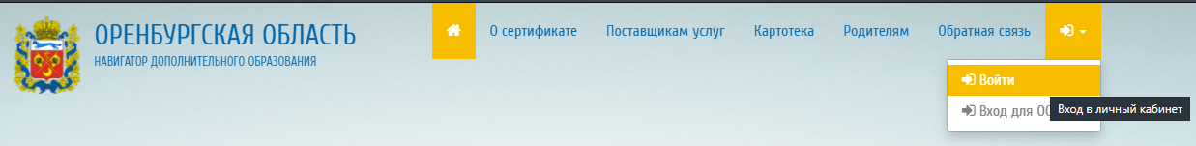

Шаг 3. Вход в личный кабинет пользователя
Необходимо зайти во вкладку «Дети» и добавить учащегося
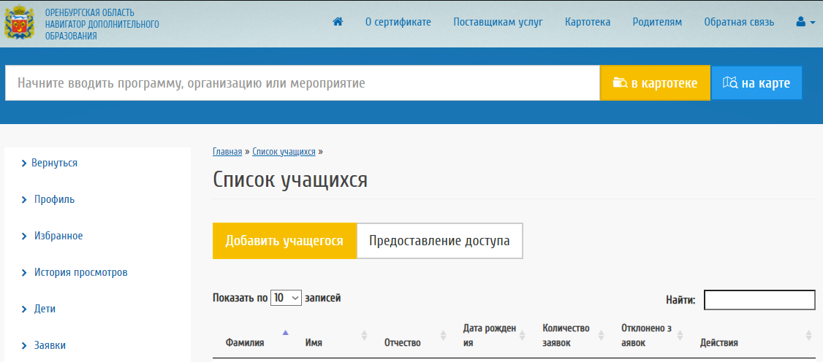

Шаг 4. Поиск программ
Для упрощения процесса поиска обратитесь к Вашему тренеру и уточните номер группы, в которую нужно подать заявку для прикрепления.
На странице НОВОСТИ сайта Шахматной школы есть ссылки на программы шахматы и шашки.
Поиск можно осуществлять в картотеке
Необходимо набрать - Спортивная школа № 1 г. Орска;
Откроется страница нашей школы, в ней есть программы!
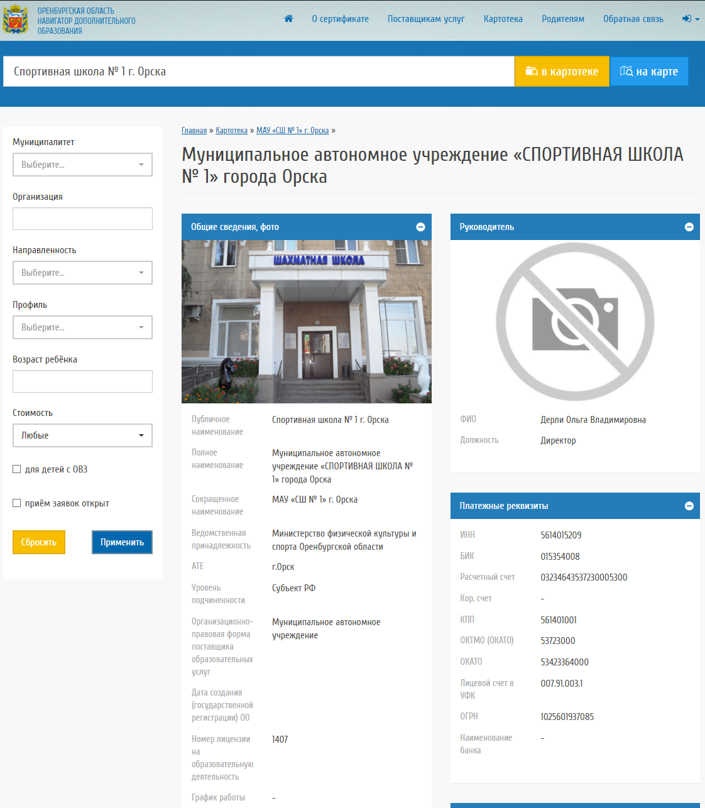

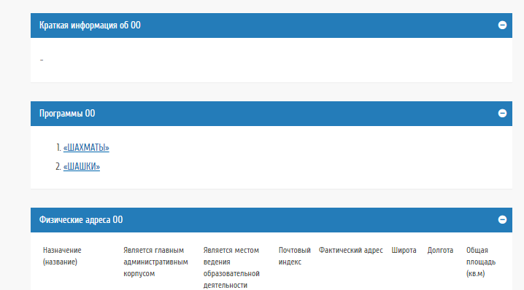
Либо, поиск можно осуществлять по каталогу программ. Для упрощения процесса подбора программы реализован полнотекстовый поиск с подсказками по мере ввода запроса.
В Навигаторе предусмотрены следующие фильтры отбора и поиска программ:
- по муниципалитету (территориальное расположение). Необходимо выбрать г. Орск;
- по организации (организация, предоставляющая услуги по дополнительному образованию)
Необходимо набрать - Спортивная школа № 1 г. Орска;
- по направленности программы (художественная, техническая, естественнонаучная, социально-педагогическая, физкультурно-спортивная, туристско-краеведческая);
- по профилю программы (например, в дополнительных общеразвивающих программах художественной направленности выделяются такие профили как хореография, изобразительное или декоративно-прикладное искусство, вокальное пение и т.п.);
- по возрасту детей.
После того, как установили фильтры, необходимо нажать «Применить»
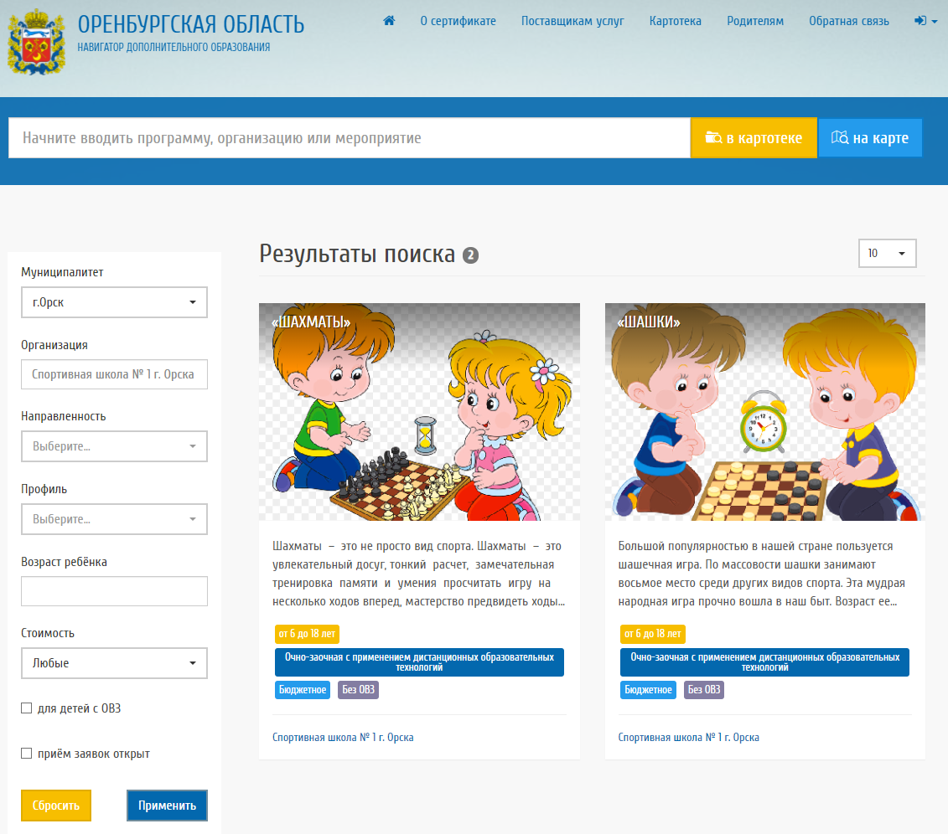

Выбрав программу из отфильтрованного списка, удовлетворяющую запросу, необходимо нажать на нее. В открывшемся окне будет предоставлена информация о дополнительной общеразвивающей программе: описание, цели и задачи, ожидаемые результаты, данные о педагогах, и др.

Шаг 5. Запись ребенка на обучение
Для подачи заявки необходимо выбрать подгруппу для записи (опуститесь ниже на странице программы, пропустив детали обучения, цели и задачи, ожидаемые результаты, и т.п.) выбрав подгруппу нужно нажать кнопку «Подать заявку» и указать конкретного ребенка (или несколько) в программу, соответствующую запросу.
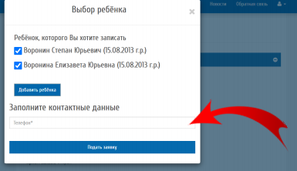
Необходимо указать контактный телефон

Шаг 6. Просмотр поданных заявок
Получить информацию о поданных заявках, а также их статусах можно в личном кабинете во вкладке «Заявки».

